**大学物理**（2-2）**课后作业3答案**

静电场中的导体

**一、选择题**

1、【C】2、【B】3、【**A**】4、【**B**】5、【**A**】6、【**A**】

**二、简答题**

1、答：紧邻一带电导体表面外侧的某点的场强为，将另一带电体移近时，该处场强将会改变，同时该点附近导体表面上的面电荷密度σ也会改变，并且该处场强与该处导体表面的面电荷密度的关系仍保持为．

2、答：一个带电物体移近一个导体壳时，带电体单独在导体壳的腔内产生的电场不为零． 但是导体壳在带电物体的电场影响下，它的表面电荷会形成一定的分布，使得带电体单独在腔内某点产生的电场和导体壳表面电荷在腔内同一点产生的电场之和为零，这样就发生了静电屏蔽效应．

3、答：（1） 错误．接地导体是否带电与其周围带电体情况有关，

例如：（a）周围有带正电物体时，接地导体带负电．

（b）周围有带负电物体时，接地导体带正电．

（c）孤立导体接地不带电．

（2）错误．带负电导体的电势的正负与其周围带电体情况有关．例如导体球壳带电量为-*q*，当球壳内有正电荷*Q*，且*Q* > *q*时，球壳的电势为正．

**三、计算题**

1、解 （1）两带电平板导体相向面上电量大小相等符号相反，而相背面上电量大小相等符号相同，因此当板*B*不接地，电荷分布为

因而板间电场强度为 

电势差为 

（2） 板*B*接地时，在*B*板上感应出负电荷，电荷分布为

故板间电场强度为 

电势差为 

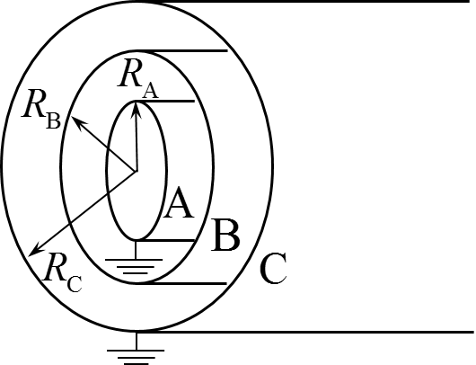2、解 由A、C接地知



由高斯定理知  





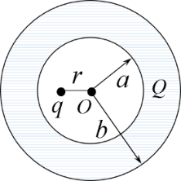因此 

3、解 （1）由静电感应, 球壳的内表面上有感应电荷-*q*、外表面上电荷为*q* + *Q*．

（2）不论球壳内表面上的感应电荷如何分布, 由于任何电荷元离*O*点的距离都是*a*,所以这些电荷在*O*点处的电势为 

（3）球心*O*处的总电势为球壳内外表面上的电荷及点电荷*q*在*O*点处产生的电势的代数和,则



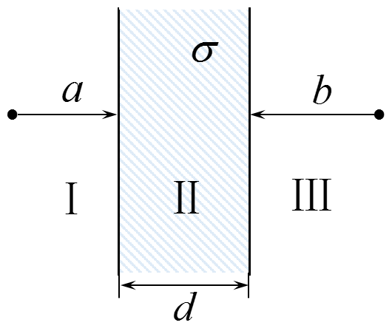4、解 导体板内场强，由高斯定理可得板外场强为

故*A*、*B*两点间电势差为

